ОТЧЁТ
по обработке навигационных данных (второй датасет)
Комплексирование БИНС и СНС, фильтр Калмана 15-го порядка
Программа imitator (копия newformat) выполняет счисление БИНС с коррекцией фильтром Калмана. Решение — tools/result.txt, эталон СНС — tools/reference.txt, вектор ошибок фильтра — tools/errors.txt. Ошибка на графиках: Калман − GPS (для углов — Калман − истинные углы из angle.data).

1. Исходные данные
Навигационные данные взяты с Google Drive:
https://drive.google.com/file/d/1pox9GSTWwSeGekAxN1-u2y8ycIR2mtac/view?usp=sharing
Архив dataset_1786981733. Файлы скопированы в newformat/data/raw/. Использованы три файла измерений:
Файл | Что берём | Роль в программе
imu0/imu.data | гироскопы wx, wy, wz (рад/с); акселерометры ax, ay, az (м/с²) | счисление БИНС и выставка
gps0/gps.data | широта, долгота, высота; скорости vx, vy, vz | эталон положения и скорости
state_ground_truth0/angle.data | истинные углы roll, pitch, yaw (рад) | эталон ориентации

Время в файлах записано как ЧЧ:ММ:СС.дробь (например 00:00:00.006000128). Длительность записи около 704 с. Маршрут — квадрат с набором высоты примерно от 124 м до 273 м. Стартовые координаты GPS: широта 47.64147°, долгота −122.14017°, высота 123.64 м. Время автономной выставки — 120 с.
Чтение изменено только под этот формат: время переводится в секунды, IMU внутри программы приводится к прежнему виду time, wx…wz, ax…az. Алгоритм Калмана тот же, что в исходной программе.
Предсказание фильтра выполняется на каждом такте ИМУ. Полная коррекция ins::correct() — при появлении нового кадра GPS (на этой записи около 6 Гц). Дополнительно на спокойных участках работает коррекция тангажа и крена по акселерометру.

2. Результаты: графики

2.1. Калман и GPS на одних осях
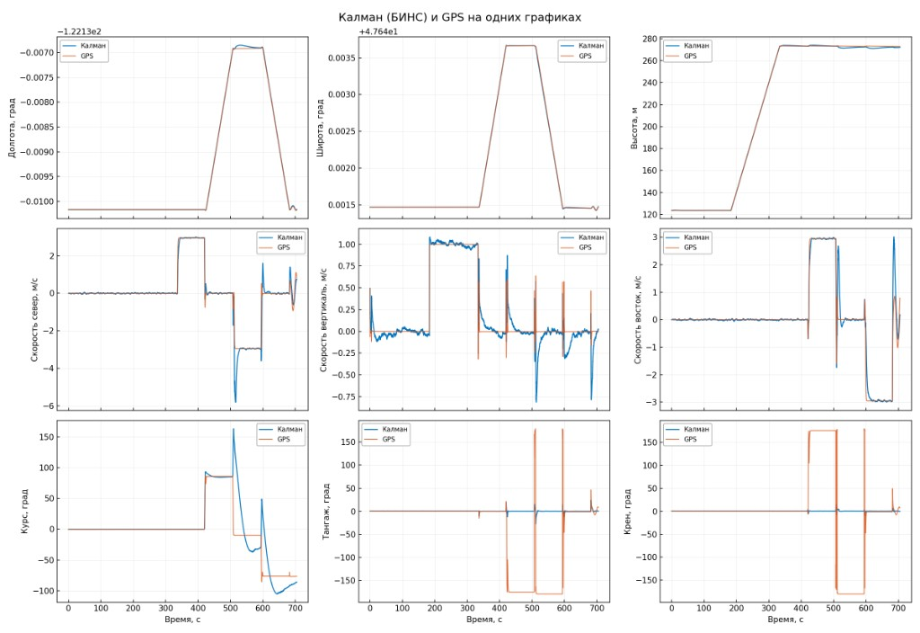
Рисунок 1. Сравнение решения Калмана и эталона. Синяя линия — программа (result.txt), оранжевая — GPS / истинные углы.
График | Что видно
Долгота, широта | квадрат полёта; синяя линия почти совпадает с оранжевой
Высота | стоянка ~124 м, набор до ~273 м; в конце Калман чуть выше GPS
Vn, Vh, Ve | скорости север / вертикаль / восток; эталон ступеньками, на разворотах выбросы
Курс | на прямых участках близко к эталону; на углах квадрата GPS ступенька, Калман запаздывает
Тангаж, крен | Калман около 0°; эталон после ~400 с скачет к ±180°

Подписи +4.764e1 и −1.2213e2 — общая часть широты 47.64° и долготы −122.13°, которую matplotlib вынес с оси.

2.2. Горизонтальная траектория
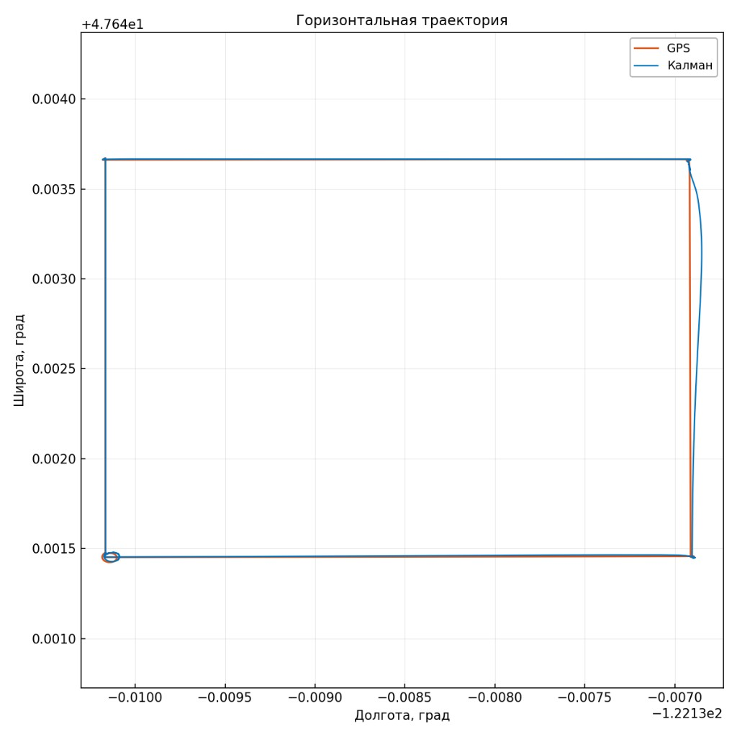
Рисунок 2. Вид сверху: широта–долгота. Оранжевый контур — GPS, синий — Калман.
Квадрат — маршрут летательного аппарата. Три стороны синяя линия почти совпадает с оранжевой. На восточной стороне Калман уходит внутрь квадрата (ошибка по востоку до ~5 м). Это главный качественный результат: траектория узнаваема и в целом сопровождает GPS, расхождение локальное.

2.3. Ошибки Калман − эталон
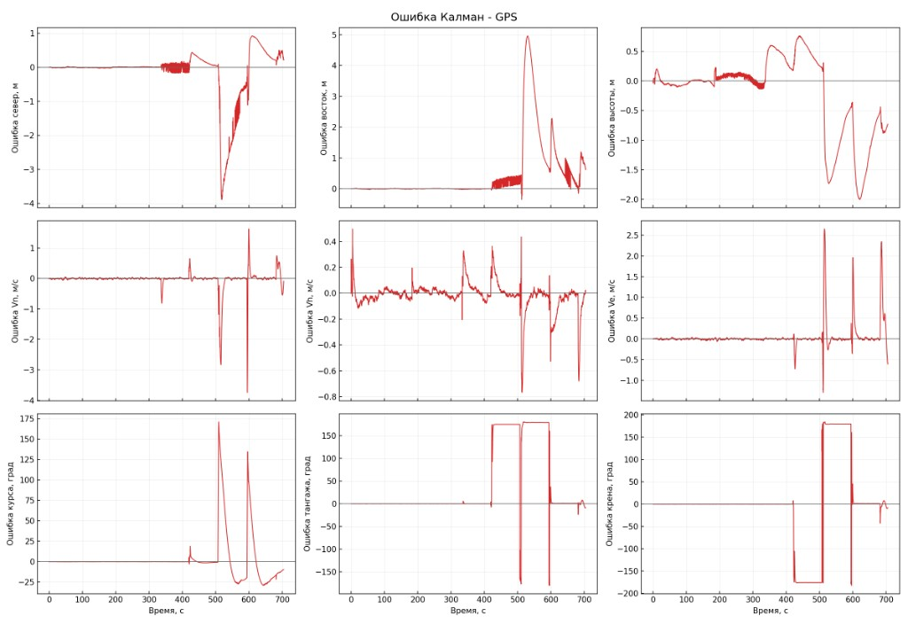
Рисунок 3. Ошибка решения относительно эталона. Линия у нуля — совпадение с GPS/углами.
Каждый график — разность «программа минус эталон» по времени:
- линия у нуля — совпадение с эталоном;
- выше нуля — Калман больше эталона;
- ниже нуля — Калман меньше эталона.
График | Смысл
Ошибка север / восток | промах по горизонтали, м
Ошибка высоты | промах по высоте, м
Ошибка Vn, Vh, Ve | промах по скорости, м/с
Ошибка курса, тангажа, крена | промах по углам, град

До ~400 с ошибки положения малы (доли метра). На облёте квадрата, особенно после ~500 с, ошибка севера доходит до −4 м, востока — до 5 м, высоты — до 2 м. Скорости портятся на тех же разворотах (выбросы Vn до 4 м/с). Ошибка курса на прямых участках около нуля, на углах — всплески до 170° из‑за запаздывания относительно ступеньки эталона.
Плоские участки ошибки тангажа и крена около ±180° — это не «переворот» БИНС. Эталон angle.data после ~400 с переходит на ±180°, а решение Калмана остаётся около 0°, что согласуется с акселерометром на горизонте.

2.4. Вектор состояния фильтра Калмана
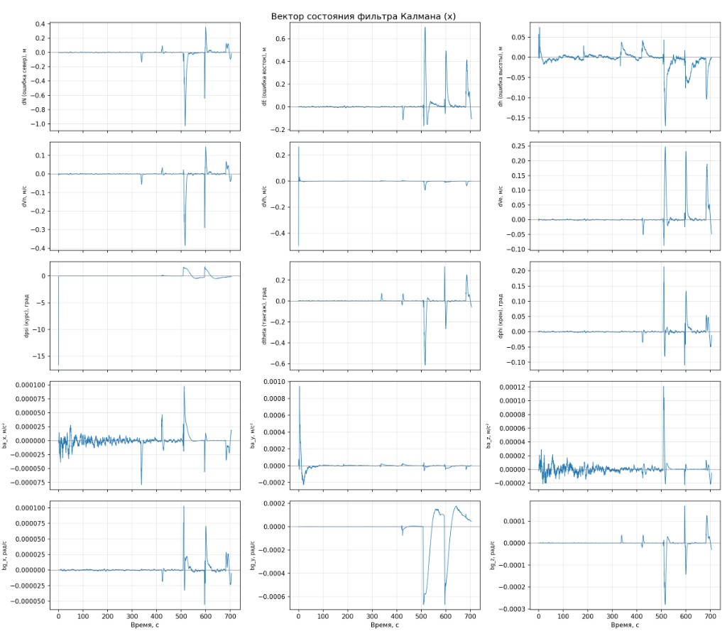
Рисунок 4. Вектор ошибок фильтра Калмана x после коррекции по СНС. dN, dE — ошибки широты и долготы, переведённые в метры.
Это не ошибка «Калман − GPS» с рисунка 3, а внутренний вектор x фильтра: на сколько фильтр предлагает поправить номинал в момент кадра СНС. После коррекции ошибки вливаются в номинал и обнуляются, поэтому масштаб малый: dN и dE в пределах метра, высота — доли метра, ba и bg — единицы 10⁻⁴…10⁻³. Всплески около 500–600 с совпадают с разворотами квадрата.
В начале записи dpsi ≈ −17°: это расхождение курса выставки (−16.7°) с эталоном. Фильтр сразу вливает эту поправку, дальше ошибка курса в x держится около нуля до манёвров.

3. Численные ошибки (RMSE)
RMSE — среднеквадратичная ошибка Калман − эталон за весь полёт (по меткам времени GPS). Чем меньше, тем ближе решение к эталону. «Макс. |e|» — наибольший модуль ошибки на записи.
Величина | RMSE | Макс. |ошибка|
Север, м | 0.56 | 3.89
Восток, м | 0.78 | 4.96
Горизонт, м | 0.96 | 5.86
Высота, м | 0.56 | 2.00
Vn, м/с | 0.26 | 3.75
Vh, м/с | 0.10 | 0.77
Ve, м/с | 0.27 | 2.65
Курс, град | 20.76 | 171.04
Тангаж, град | 85.47 | 180.68
Крен, град | 86.02 | 184.49

Положение. RMSE по горизонту 0.96 м, по высоте 0.56 м. Максимумы 2–6 м приходятся на восточную сторону квадрата и развороты после ~500 с. Для данной записи это устойчивое сопровождение GPS.
Скорость. Вертикальная компонента спокойная (RMSE 0.10 м/с). Горизонтальные Vn и Ve имеют выбросы 2.5–4 м/с на разворотах: эталон меняется ступенькой, БИНС интегрирует ИМУ непрерывно.
Курс. RMSE 21° в основном из‑за запаздывания на углах квадрата и из‑за начальной выставки. На прямолинейных участках синяя и оранжевая линии близки.
Тангаж и крен. RMSE ~85° и максимум ~180° нельзя читать как плохую выставку. На графике сравнения эталон после ~400 с уходит на ±180°, Калман остаётся около 0°. Разница почти 180° даёт огромный RMSE. Возможные причины: скачок эталона через разрез ±π, иной порядок углов Эйлера в angle.data или другая привязка СК тела. По акселерометру на стоянке крен и тангаж Калмана близки к нулю — это физически правдоподобно.

4. Выводы
- Данные с Google Drive (https://drive.google.com/file/d/1pox9GSTWwSeGekAxN1-u2y8ycIR2mtac/view?usp=sharing) обработаны программой imitator в каталоге newformat.
- ИМУ — imu.data, эталон координат и скоростей — gps.data, истинные углы — angle.data.
- Горизонтальная траектория Калмана повторяет квадрат GPS. RMSE по горизонту 0.96 м, по высоте 0.56 м. Локальный уход — на восточной стороне квадрата (до ~5 м).
- Коррекция по СНС выполняется на каждом новом кадре GPS (~6 Гц на этой записи); предсказание фильтра — на каждом такте ИМУ.
- Основные расхождения — запаздывание курса и скоростей на разворотах. Большие RMSE тангажа и крена связаны со скачком эталона к ±180°, а не с тем, что решение БИНС «перевернулось».

